Беседа в младшей группе на тему: « Безопасная дорога»
Цели:
- Воспитывать уважение к профессиям. Закреплять с детьми правила дорожного движения. Знать цвета светофора.
- Развивать внимание, ориентировку на местности. Знать, что играть на проезжей части дороги нельзя.
- Учить детей соблюдать правила дорожного движения.
Ход : Ребята, у нас сегодня гости. К нам пришла Машенька. 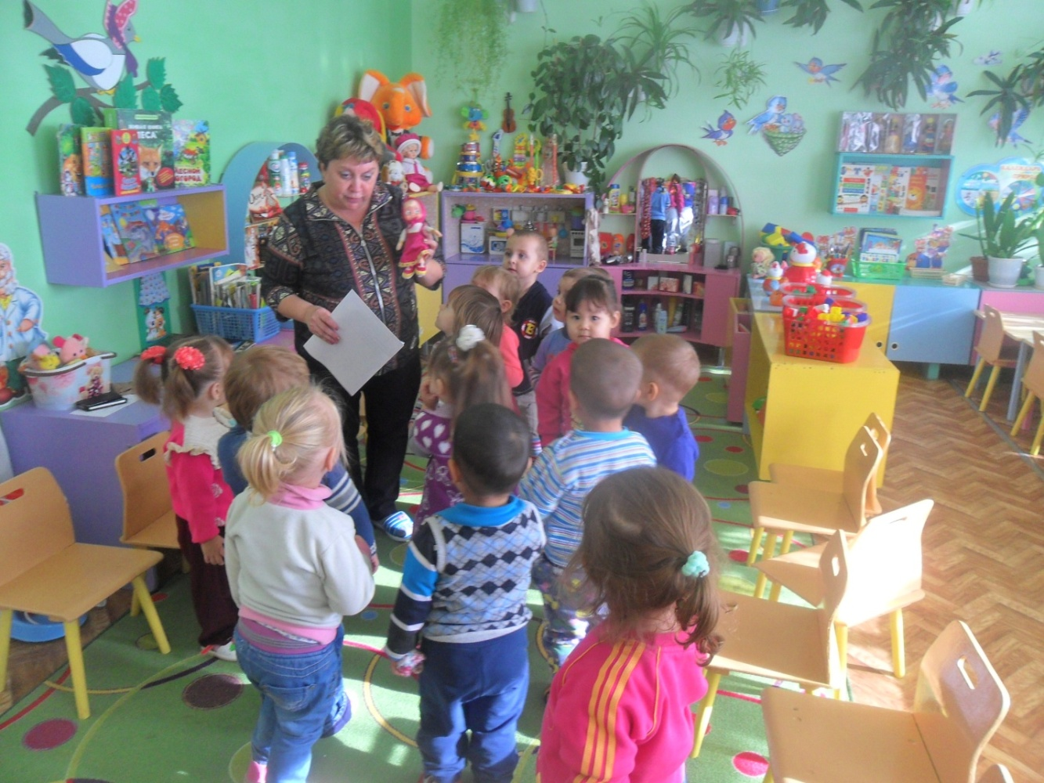 Однажды Машенька попала на дорогу. Стоит и не знает что делать, а кругом едут машины. Видит, стоит дядя и машет палочкой. Она подошла к нему, поздоровалась и спросила его: - А кто вы и куда я попала?
Дядя ей отвечает – Я полицейский, регулировщик. Находишься ты, на очень опасном месте, называется оно – дорога. Играть здесь нельзя, потому что здесь ездит много машин. И они могут сбить тебя. Я помогаю водителям машин и пешеходам ориентироваться на дороге. У меня есть помощник -палочка, она называется жезл. 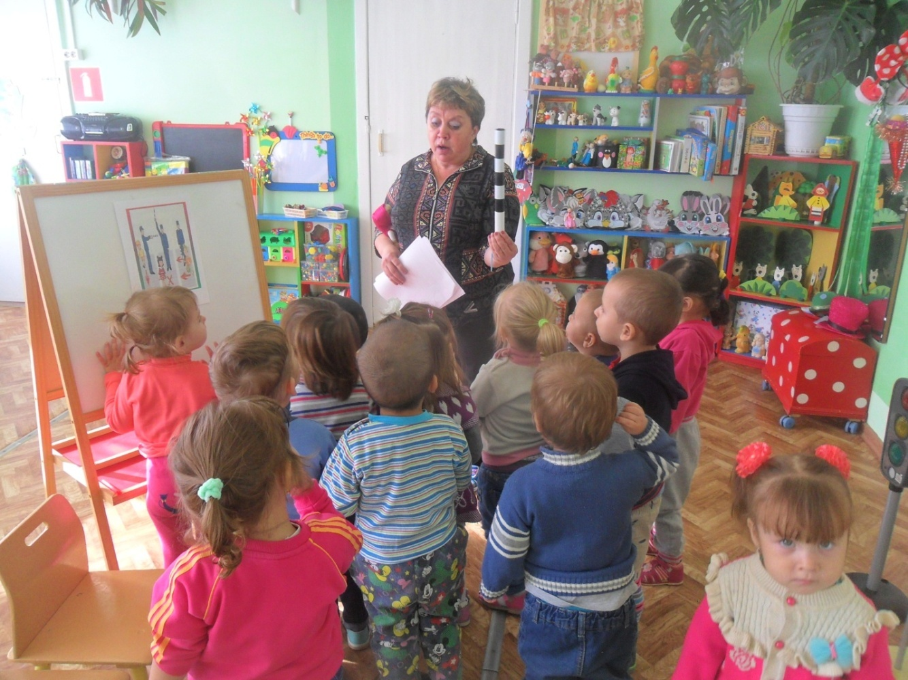
Я с помощью нее указываю направление, куда и кому сейчас можно ехать, а кому нужно стоять.
- для пешеходов есть специальный переход. Он называется Зебра.
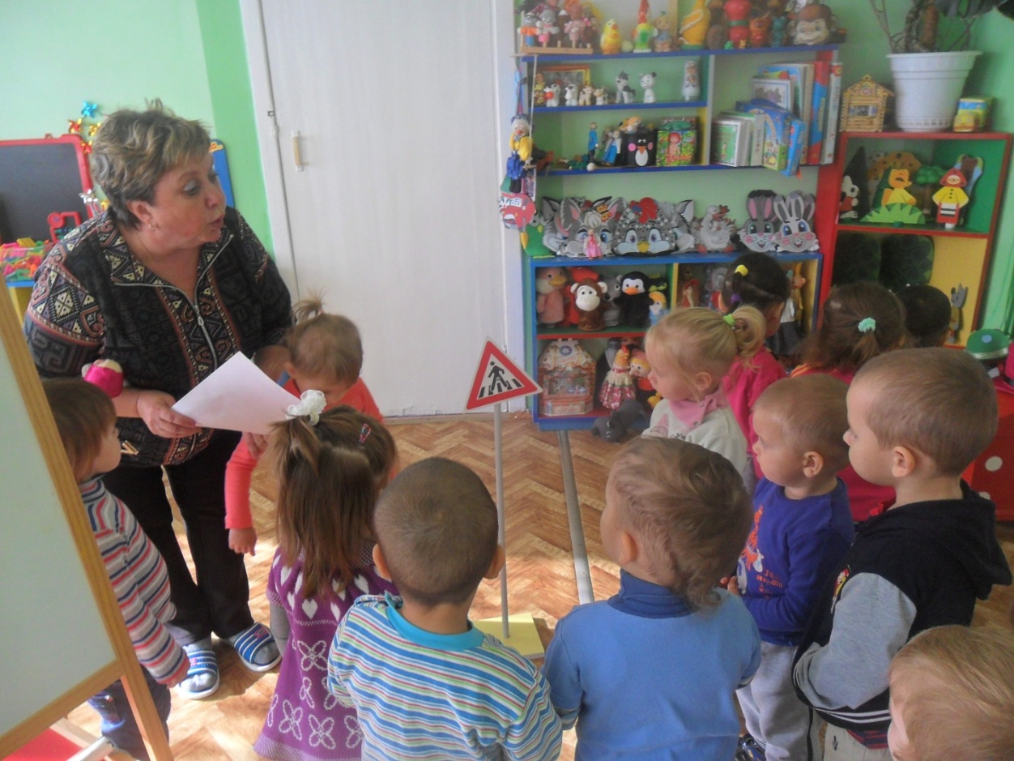
- светофор. У него есть 3 глаза. Красный, желтый и зеленый. Пешеходы знают, что на красный цвет нужно стоять, на желтый – приготовиться, а на зеленый можно переходить улицу.
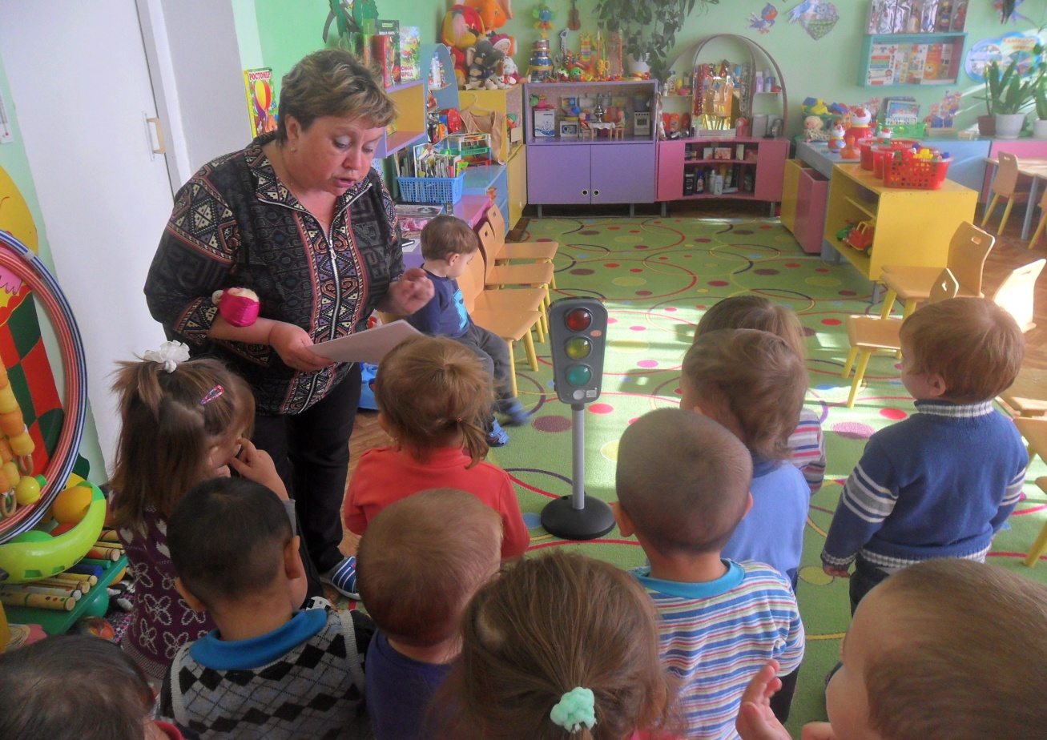

- все пешеходы должны ходить по тротуару, это специально отведенное безопасное место для них.
- еще есть специальные знаки, которые тебе помогут ориентироваться (показ знака пешеходный переход, светофор, дети) .
И это все называется правила дорожного движения. Их нужно соблюдать и тогда с тобой ничего плохого не случиться.
Машенька очень обрадовалась, что ей помогли и все рассказали, поблагодарила полицейского и сказала:
- Я узнала, что играть на дороге опасно для жизни. Я поняла, что переходить улицу надо по зебре и только на зеленый сигнал светофора. Теперь я знаю правила дорожного движения и буду примерным пешеходам и обязательно расскажу о них своим друзьям!
Игра: « Безопасный переход через дорогу»
1. Какие машины ездят по дороге? (Легковые и грузовые) .
2. Как называется место, где ездят машины? (Дорога) .
3. Как называется безопасная часть улицы, по которой ходят люди? (Тротуар) .
4. Как называется человек, который управляет машиной? (Водитель, шофер) .
5. Как называется человек, идущий по зебре. (Пешеход) .
6. Какие цвета есть у светофора? (Красный, желтый, зеленый) .
7. На какой цвет светофора можно переходить дорогу? (зеленый) .
8. Где разрешается переходить дорогу? (По зебре) .
9. Кто помогает регулировать движение на перекрестке? (Регулировщик) .
10. Как называются правила, которые помогают пешеходам и водителям в безопасности движения? (Правила дорожного движения)
Воспитатель:
Правила дорожные
Ты запомнить должен.
И тогда они тебе быть полезны могут!

